Indeksy - Karta pracy nr 2

Imię i Nazwisko: | Oscar Teeninga

Swoje odpowiedzi wpisuj w czerwone pola. Preferowane są zrzuty ekranu, wymagane komentarze.

Co jest potrzebne?
Do wykonania ćwiczenia potrzebne są:
- MS SQL Server wersja co najmniej 2016,
- przykładowa baza danych AdventureWorks2017.

Przygotowanie
Stwórz swoją bazę danych o nazwie XYZ. Jeśli jednak dzielisz z kimś serwer, to użyj swoich inicjałów:
CREATE DATABASE XYZ
GO

USE XYZ
GO

Dokumentacja
Obowiązkowo:
- https://docs.microsoft.com/en-us/sql/relational-databases/indexes/indexes
- https://docs.microsoft.com/en-us/sql/relational-databases/sql-server-index-design-guide
- https://www.simple-talk.com/sql/performance/14-sql-server-indexing-questions-you-were-too-shy-to-ask/
Materiały rozszerzające:
- https://www.sqlshack.com/sql-server-query-execution-plans-examples-select-statement/

Zadanie 1 – Indeksy klastrowane I nieklastrowane
Celem zadania jest poznanie indeksów klastrowanych i nieklastrowanych.

Skopiuj tablicę Customer do swojej bazy danych:
SELECT * INTO [Customer] FROM [AdventureWorks2017].[Sales].[Customer]

Wykonaj analizy zapytań:
SELECT * FROM Customer WHERE StoreID = 594
SELECT * FROM Customer WHERE StoreID BETWEEN 594 AND 610

Zanotuj czas zapytania, jego koszt:
Koszt: 50% / 50%, Czas: 80 ms, 101ms.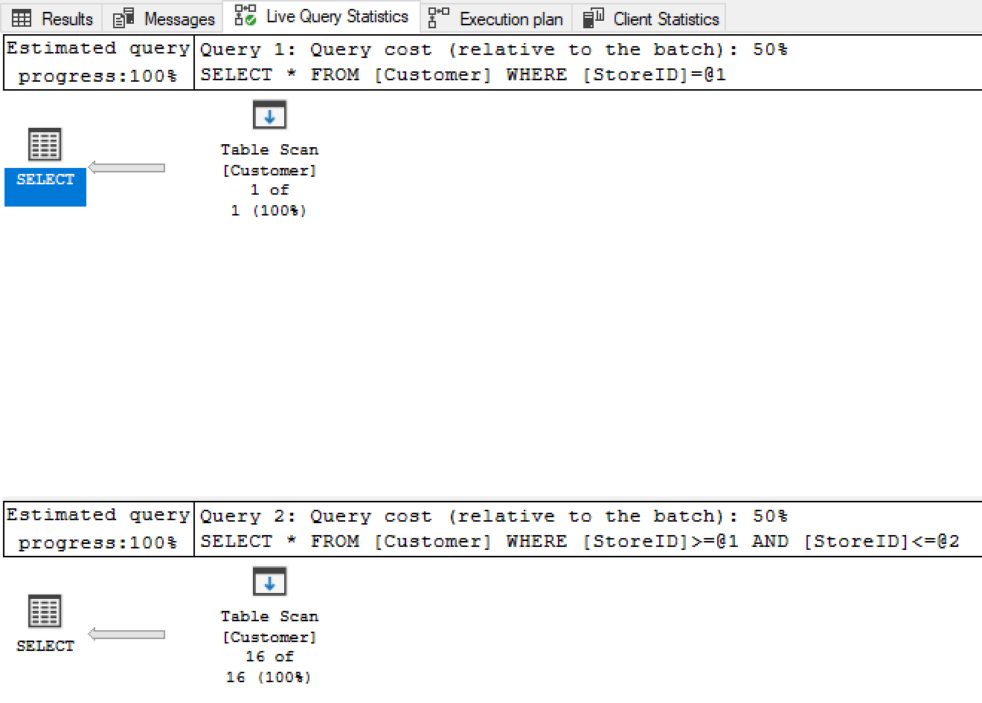

Dodaj indeks:
CREATE INDEX Customer_Store_Idx ON Customer(StoreID)

Jak zmienił się plan i czas? Czy jest możliwość optymalizacji?
Koszt: 11% / 89%, Czas: 93ms, 87 ms.
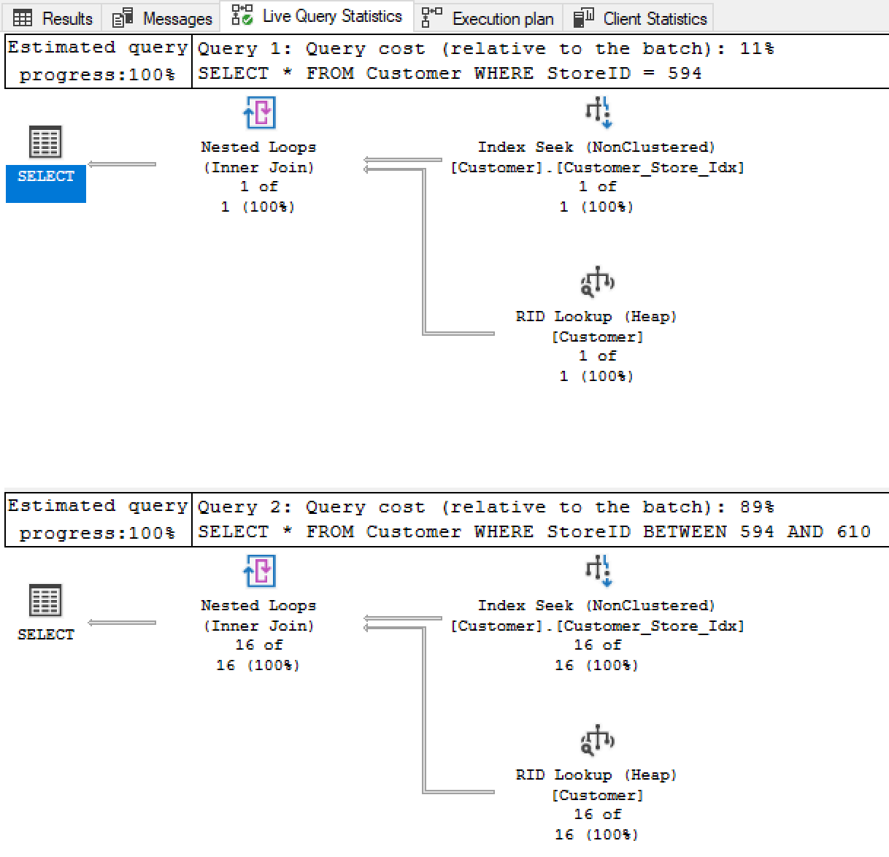

Dodaj indeks klastrowany:
CREATE CLUSTERED INDEX Customer_Store_Cls_Idx ON Customer(StoreID)

Czy zmienił się plan i czas? Skomentuj dwa podejścia w wyszukiwaniu krotek.
Koszt: 50% / 50%, Czas: 89 ms i 142 ms. Po planach widać, że w przypadku nieklastrowanych indeksów mamy na myśli przechowywany stop indeksów dołączany do tabeli i łączony przy pomocny inner join. Natomiast klastrowany jest na stałe przypisany do krotek w tabeli, dlatego można zdefiniować tylko jeden indeks klastrowany na tabelę.
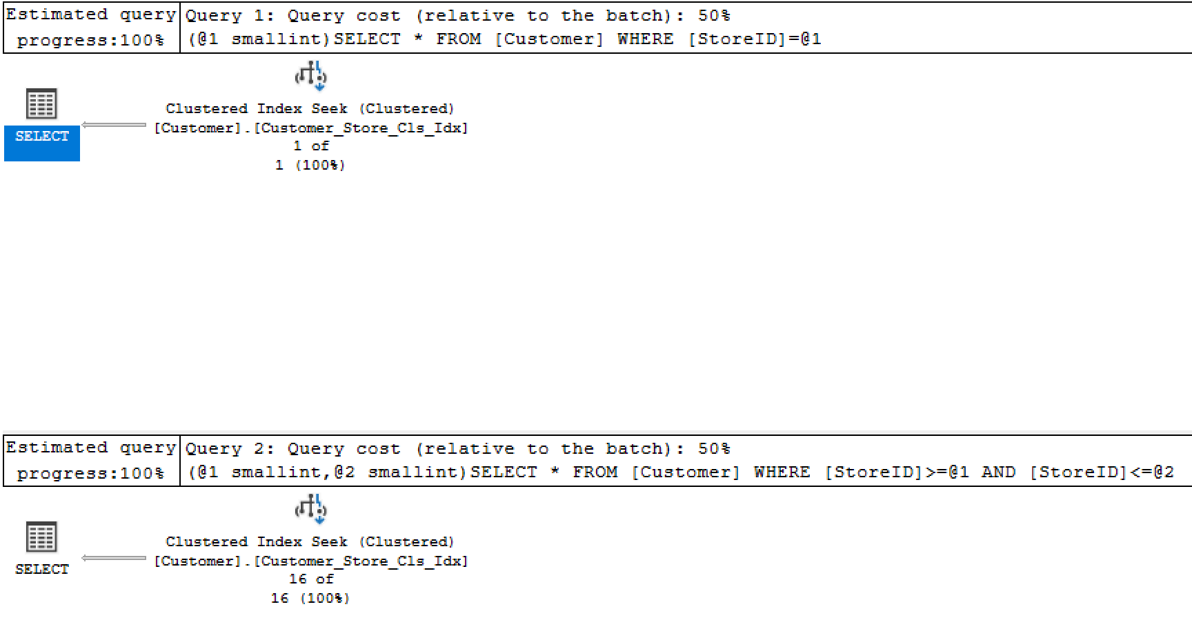

Zadanie 2 – Indeksy zawierające dodatkowe dane z kolumn
Celem zadania jest poznanie indeksów z przechowywaniem kolumn
Skopiuj tablicę Person do swojej bazy danych:
SELECT [BusinessEntityID]
,[PersonType]
,[NameStyle]
,[Title]
,[FirstName]
,[MiddleName]
,[LastName]
,[Suffix]
,[EmailPromotion]
,[rowguid]
,[ModifiedDate]
INTO [Person]
FROM [AdventureWorks2017].[Person].[Person]

Wykonaj analizę planu dla trzech zapytań:
SELECT * FROM [Person] WHERE LastName = 'Agbonile'

SELECT * FROM [Person] WHERE LastName = 'Agbonile' AND FirstName = 'Osarumwense'

SELECT * FROM [Person] WHERE FirstName = 'Osarumwense'

Co można o nich powiedzieć?
Bez indeksów mamy do czynienia z prostym przeszukiwaniem liniowym tabeli.
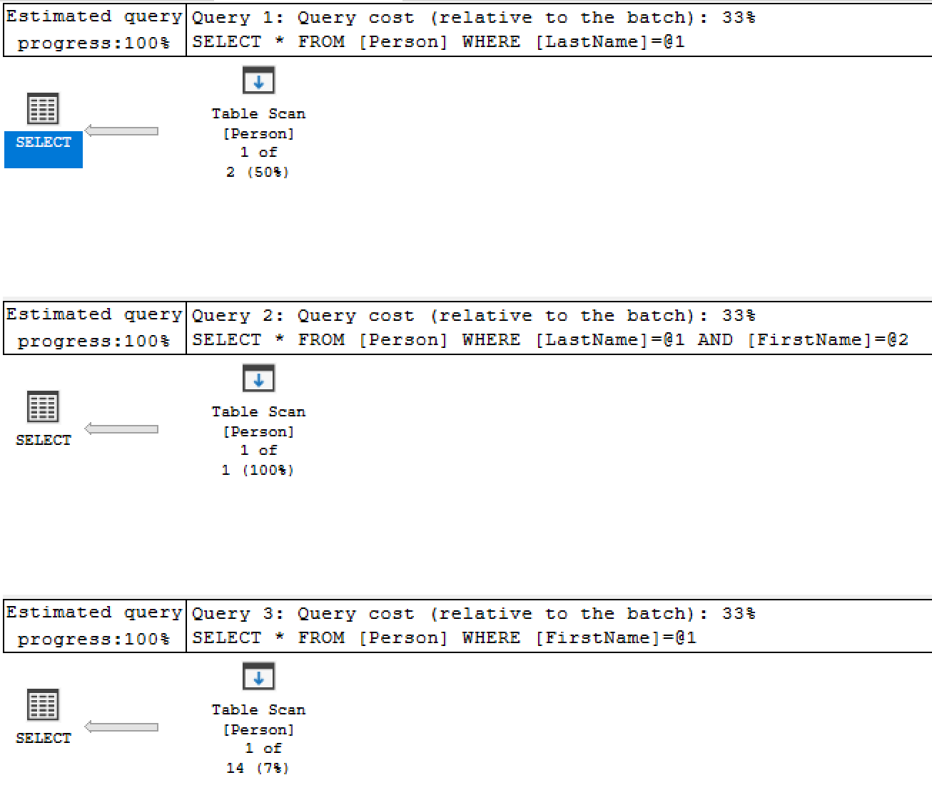

Przygotuj indeks obejmujący te zapytanie:
CREATE INDEX Person_First_Last_Name_Idx
ON Person(LastName, FirstName)

Sprawdź plan zapytania. Co się zmieniło?
Został dodany wcześniej wspomniany Innerj Join i stworzony został nie klastrowany indeks na dwóch kolumnach. Przez to widać, że w przypadku wyszukiwania po nazwisku bądź imieniu i nazwisku kosztuje znacznie mniej niż po imieniu (ponieważ index zaczyna się nazwiskiem)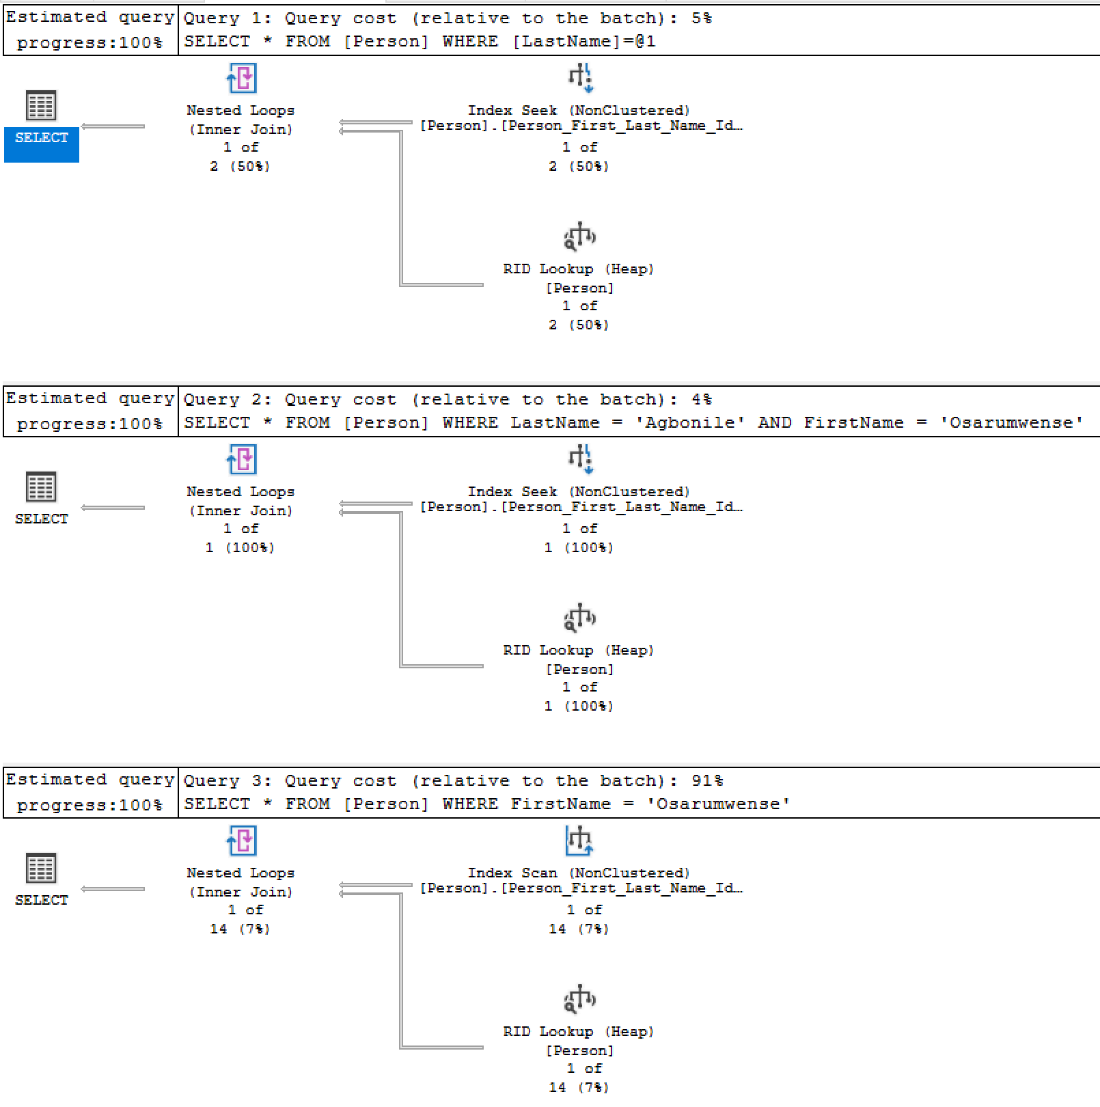

Przeprowadź ponownie analizę zapytań tym razem dla parametrów: FirstName = ‘Angela’ LastName = ‘Price’. (Trzy zapytania, różna kombinacja parametrów). Czym różni się ten plan od zapytania o 'Osarumwense Agbonile' . Dlaczego tak jest?
Jak widać, tylko w przypadku drugiego zapytania wykorzystane zostały indeksy. Stało się tak zapewne ze względu na to, że w tym przypadku zarówno ‘Angela’, jak i ‘Price’ nie są unikalne w tabeli w przeciwieństwie do 'Osarumwense’ i ‘Agbonile’. 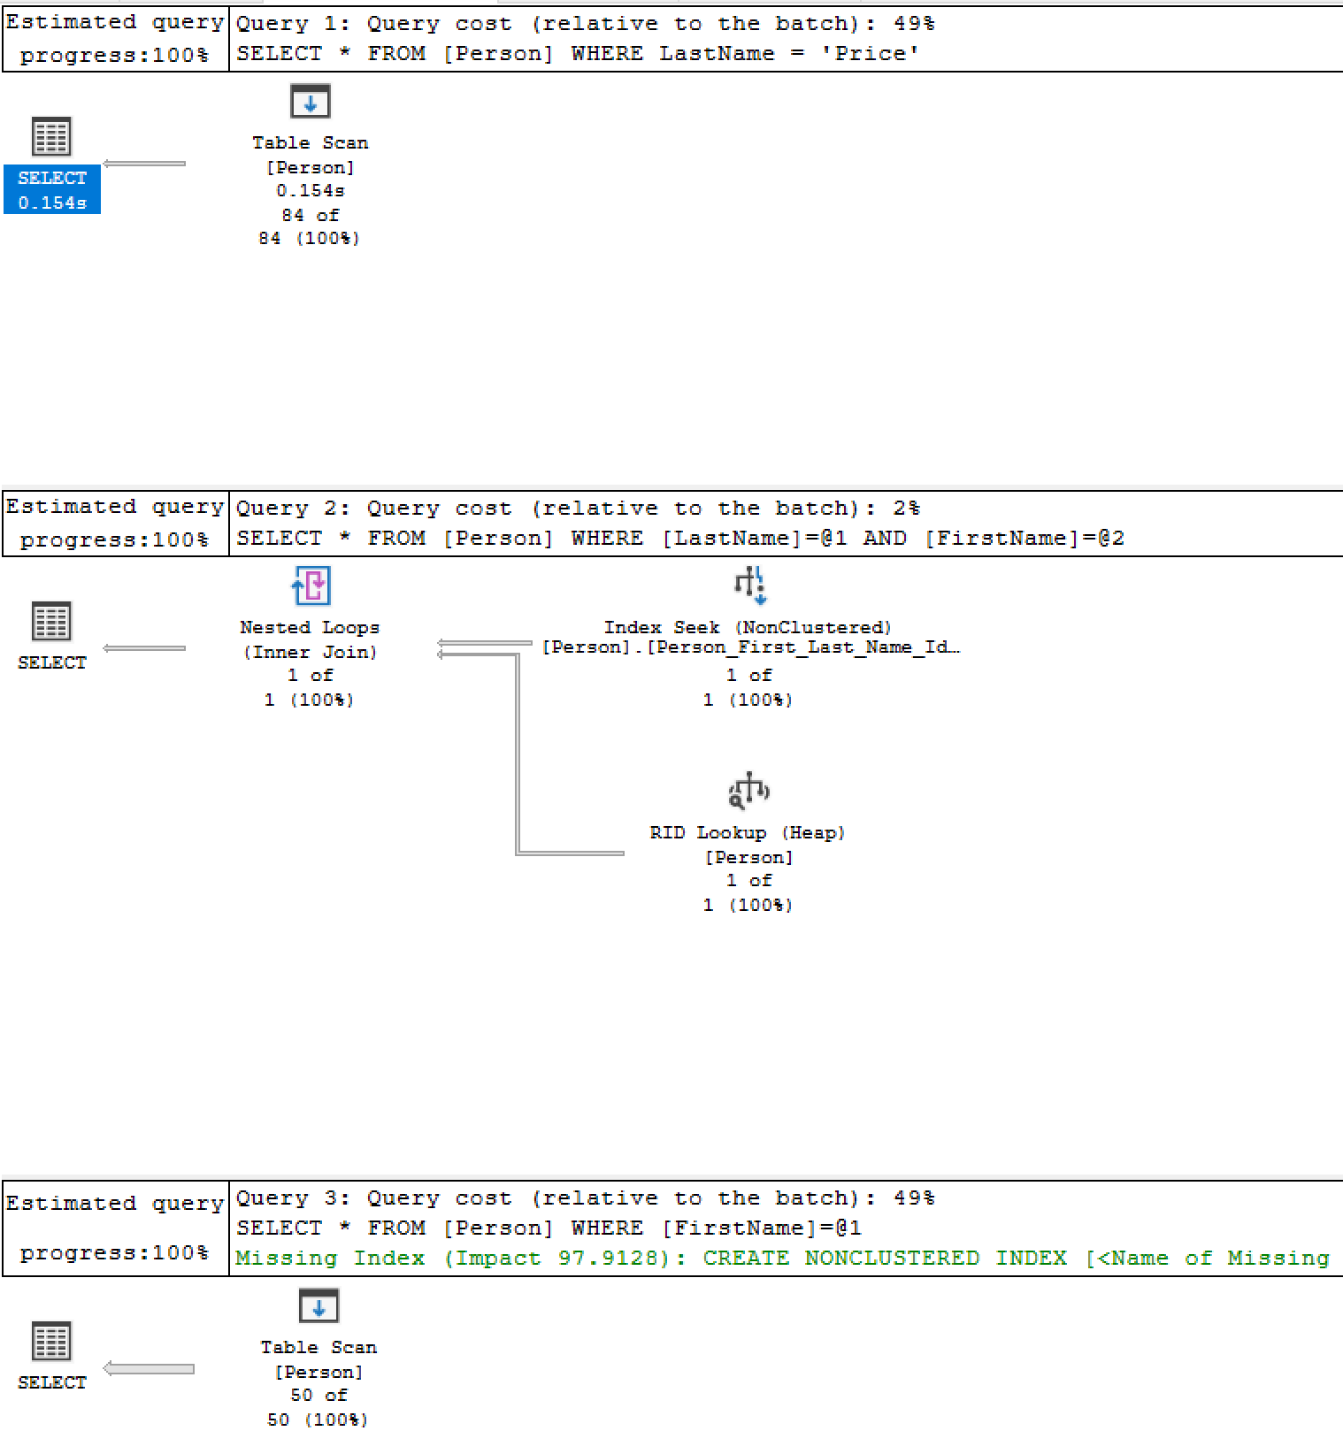

Zadanie 3
Skopiuj tablicę PurchaseOrderDetail do swojej bazy danych:
SELECT * INTO [PurchaseOrderDetail] FROM [AdventureWorks2017].[Purchasing].[PurchaseOrderDetail]

Wykonaj analizę zapytania:
SELECT RejectedQty, ((RejectedQty/OrderQty)*100) AS RejectionRate, ProductID, DueDate
FROM PurchaseOrderDetail
ORDER BY RejectedQty DESC, ProductID ASC

Która część zapytania ma największy koszt?
Największy koszt miał ‘Sort’ – 87%. 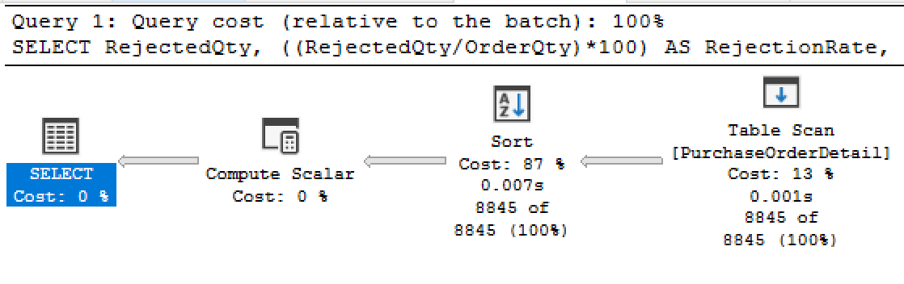

Jaki indeks można zastosować aby zoptymalizować koszt zapytania? Napisz go:
Zastosowanie klastrowanego indeksu na RejectedQTy

CREATE CLUSTERED INDEX RejectedQt_Idx_1
ON PurchaseOrderDetail(RejectedQty)

Wklej obrazek z planem:
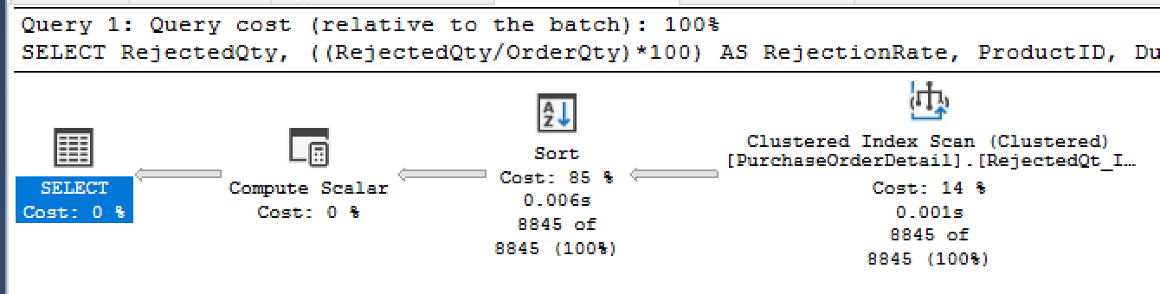

Zadanie 4
Celem zadania jest porównanie indeksów zawierających wszystkie kolumny z przechowującym kolumny.
Skopiuj teblicę Address do swojej bazy danych:
SELECT * INTO [Address] FROM [AdventureWorks2017].[Person].[Address]

W tej części będziemy analizować następujące zapytanie:
SELECT AddressLine1, AddressLine2, City, StateProvinceID, PostalCode
FROM Address
WHERE PostalCode BETWEEN N'98000' and N'99999'

Stwórz dwa indeksy:
CREATE INDEX Address_PostalCode_1
ON Address (PostalCode)
INCLUDE (AddressLine1, AddressLine2, City, StateProvinceID);
GO

CREATE INDEX Address_PostalCode_2
ON Address (PostalCode, AddressLine1, AddressLine2, City, StateProvinceID);
GO

Czy jest widoczna różnica w zapytaniach? Jeśli tak to jaka? Aby wymusić użycie indeksu użyj WITH(INDEX(Address_PostalCode_1)) po FROM:
Czas dla indeksu Address_PostalCode_2 jest większy.
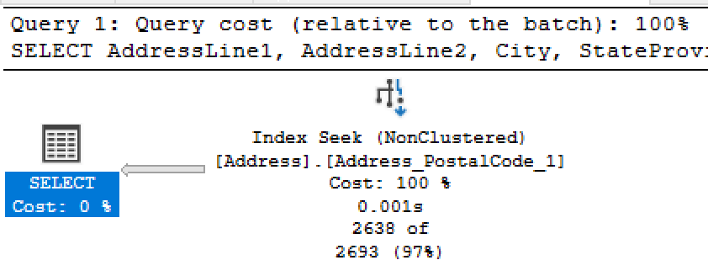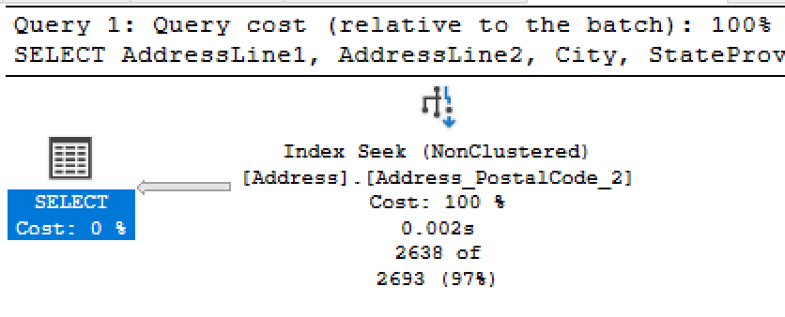

Sprawdź rozmiar Indeksów:
SELECT i.[name] AS IndexName, SUM(s.[used_page_count]) * 8 AS IndexSizeKB
FROM sys.dm_db_partition_stats AS s
INNER JOIN sys.indexes AS i ON s.[object_id] = i.[object_id] AND s.[index_id] = i.[index_id]
WHERE i.[name] = 'Address_PostalCode_1' OR i.[name] = 'Address_PostalCode_2'
GROUP BY i.[name]
GO

Który jest większy? Jak można skomentować te dwa podejścia? Które kolumny wpływają na to?
Im więcej kolumn tym większy rozmiar indeksu. 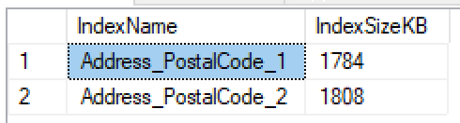

Zadanie 5 – Indeksy z filtrami
Celem zadania jest poznanie indeksów z filtrami.
Skopiuj tablicę BillOfMaterials do swojej bazy danych:
SELECT * INTO BillOfMaterials
FROM [AdventureWorks2017].[Production].BillOfMaterials

W tej części analizujemy zapytanie:
SELECT ProductAssemblyID, ComponentID, StartDate
FROM BillOfMaterials
WHERE EndDate IS NOT NULL
AND ComponentID = 327
AND StartDate >= '2010-08-05'

Zastosuj indeks:
CREATE NONCLUSTERED INDEX BillOfMaterials_Cond_Idx
ON BillOfMaterials (ComponentID, StartDate)
WHERE EndDate IS NOT NULL
Sprawdź czy działa. Wykonaj plan poniższego zapytania:
SELECT ProductAssemblyID, ComponentID, StartDate
FROM BillOfMaterials
WHERE ComponentID = 327
AND StartDate > '2010-08-05'

Czy indeks został użyty? Dlaczego?
Nie został, ponieważ indeks był stworzony dla rekordów, które w polu EndDate nie mają null. Oznacza to, że analizując nasze zapytanie istnieją rekordy, które potencjalnie mogą zostać zwrócone, a mają EndDate równy null, a więc na nich indeks nie został stworzony.

Spróbuj wymusić indeks. Co się stało, dlaczego takie zachowanie?
Zapytanie wywaliło się, została zwrócona informacja
Query processor could not produce a query plan because of the hints defined in this query. Resubmit the query without specifying any hints and without using SET FORCEPLAN.

